خطبة الأسبوع
الأُنْـسُ بِاللَّـه

ا

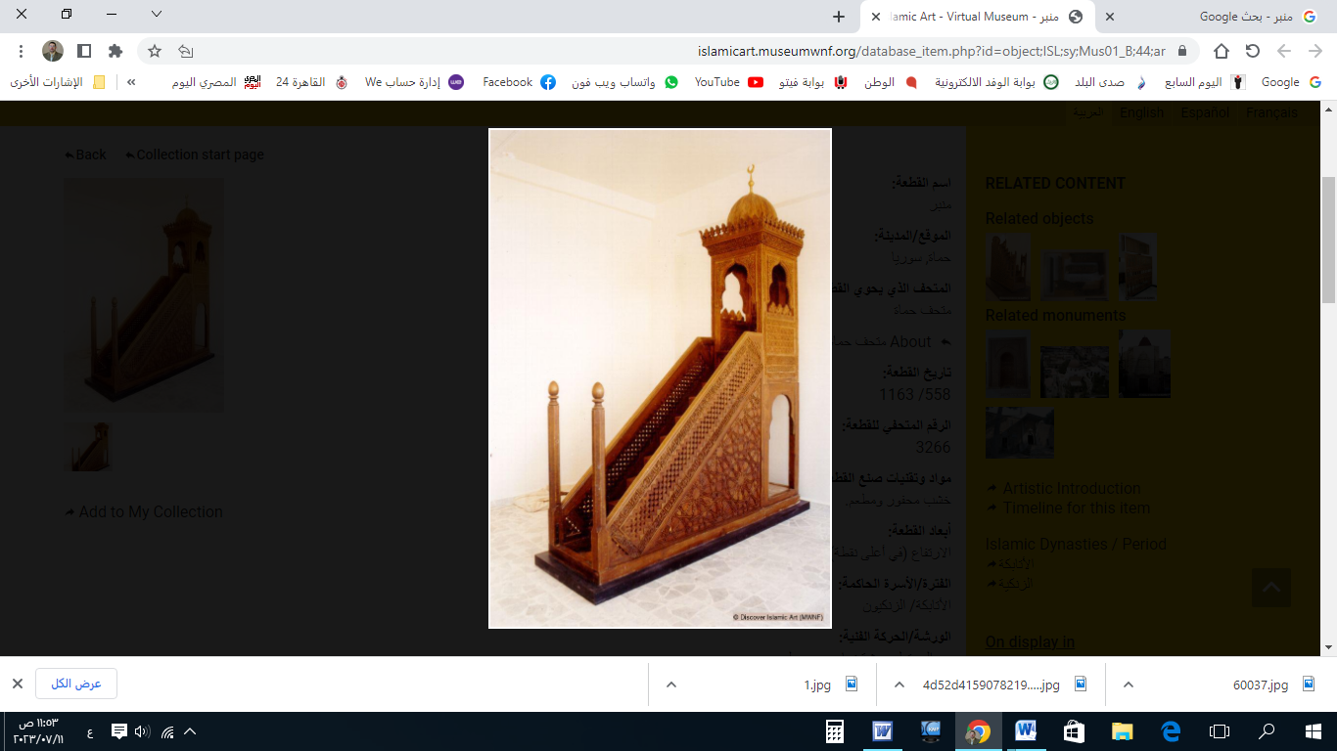


قناة الخُطَب الوَجِيْزَة

https://t.me/alkhutab
(نسخة للطباعة)

الخُطْبَةُ الأُوْلَى
إِنَّ الحَمْدَ لِلهِ، نَحْمَدُهُ وَنَسْتَعِينُهُ، وَنَسْتَغْفِرُهُ ونَتُوبُ إِلَيه، مَنْ يَهْدِ اللهُ فَلَا مُضِلَّ لَهُ، وَمَنْ يُضْلِلْ فَلَا هَادِيَ لَهُ، وَأَشْهَدُ أَنْ لَا إِلَهَ إِلَّا اللهُ وَحْدَهُ لَا شَرِيكَ لَهُ، وَأَشْهَدُ أَنَّ مُحَمَّدًا عَبْدُهُ وَرَسُولُهُ.
أَمَّا بَعْدُ: فَأُوْصِيْكُمْ وَنَفْسِي بِتَقْوَى اللهِ ، فَهِيَ أَسَاسُ الدِّيْنِ، وَالأَصْلُ المَتِيْن! ﴿أفَمَنْ أَسَّسَ بُنْيَانَهُ عَلَى تَقْوَى مِنَ اللهِ وَرِضْوَانٍ خَيْرٌ أَمْ مَنْ أَسَّسَ بُنْيَانَهُ عَلَى شَفَا جُرُفٍ هَارٍ فَانْهَارَ بِهِ فِي نَارِ جَهَنَّمَ﴾.
عِبَادَ الله: إِنَّهُ مَقَامٌ مِنْ مَقَامَاتِ الإِحْسَانِ، وَثَمَرَةٌ مِنْ ثِمَارِ مَحَبَّةِ الرَّحْمَن، وَهُوَ الكَهْفُ الَّذِيْ يَأْوِيْ إِلَيْهِ كُلُّ مُسْتَوْحِشٍ حَيْرَان؛ إِنَّهُ الأُنْسُ بِالله!
وَلَذَّةُ الأُنْسِ بِالله؛ لا يَعْدِلُهَا شَيء! فَأَطْيَبُ العَيْشِ عَلَى الإِطْلاقِ: عَيْشُ المُسْتَأْنِسِينَ! وَحَيَاتُهُمْ هِيَ الحَيَاةُ الطَّيِّبَةُ. ﴿مَنْ عَمِلَ صَالِحًا مِنْ ذَكَرٍ أَوْ أُنْثَى وَهُوَ مُؤْمِنٌ فَلَنُحْيِيَنَّهُ حَيَاةً طَيِّبَةً﴾. قالَ أَحَدُ الصَّالِحِين: (لَوْ عَلِمَ المُلُوكُ وَأَبْنَاءُ المُلُوكِ ما نَحْنُ فِيْهِ مِنَ لَذَّةِ الأُنْسِ بِالله؛ لَجَالَدُوْنَا بِالسِّيُوفِ عَلَيْه!).
وَمَنْ عَرَفَ اللهَ حَقِيْقَةً؛ أَنِسَ بِه، وَاسْتَوْحَشَ مِنْ غَيْرِه، قَدْ شَغَلَهُ الأُنْسُ بِاللهِ، عَنِ الأُنْسِ بِغَيْرِه! وَمَنْ ذَاقَ حَلاوَةَ القُرْبِ مِنَ اللهِ؛ حَصَلَ لَهُ الأُنْسِ. وَكُلَّمَا اشْتَدَّ القُرْبُ؛ قَوِيَ الأُنْسُ. وَكُلَّمَا زَادَ البُعْدُ؛ قَوِيَتِ الوَحْشَةُ! ﴿فَفِرُّوا إِلَى اللهِ إِنِّي لَكُمْ مِنْهُ نَذِيرٌ مُبِينٌ﴾.
وَالأُنْسُ بِاللهِ: ثَمَرَةُ الطَّاعَةِ، فَكُلُّ مُطِيعٍ مُسْتَأْنِسٌ، وَكُلُّ عَاصٍ مُسْتَوْحِشٌ. وَكُلَّمَا كَثُرَتِ الذُّنُوبُ؛ اشْتَدَّتِ الوَحْشَةُ! قال ابنُ القَيِّم: (لَوْ لَمْ تُتْرَكِ الذُّنُوبُ إِلَّا حَذَرًا مِنْ تِلْكَ الْوَحْشَةِ؛ لَكَانَ العَاقِلُ حَرِيًّا بِتَرْكِهَا!).
فَإِنْ كُنْتَ قَدْ أَوْحَشَتْكَ الذُّنُوبُ
فَدَعْهَا إِذَا شِئْتَ وَاسْتَأْنِسِ
والتَّمَسُّكُ بِالإِسلام؛ بَوَّابَةُ الأُنْسِ والسَّلام؛ فأَيُّ وَحْشَةٍ أَشَدُّ مِنْ ضَيَاعِ الدِّيْن، وَفَقْدِ اليَقِيْن! ﴿فَمَنْ يُرِدِ اللهُ أَنْ يَهدِيَهُ يَشْرَحْ صَدْرَهُ لِلْإِسْلَامِ وَمَنْ يُرِدْ أَنْ يُضِلَّهُ يَجْعَلْ صَدْرَهُ ضَيِّقًا حَرَجًا﴾. قالَ المُفَسِّرُون: (النَّعِيمُ التَّامُّ: هُوَ في الدِّيْنِ الحَقِّ: عِلْمًا وَعَمَلًا؛ فَأَهْلُهُ هُمْ أَصحَابُ النَّعِيمِ الكَامِل!).
والخَلوَةُ بِاللهِ وَمُنَاجَاتُه: تَفْتَحُ نَافِذَةَ الأُنْسِ والقُرْب! قال ﷻ: ﴿وَإِذَا سَأَلَكَ عِبَادِي عَنِّي فَإِنِّي قَرِيبٌ أُجِيبُ دَعْوَةَ الدَّاعِ إِذَا دَعَانِ﴾. قال بَعْضُ العُلَماء: (غَرْسُ الخَلْوَة؛ يُثْمِرُ الأُنْس!).
والمُدَاوَمَةُ على ذِكْرِ اللهِ؛ تُوَلِّدُ الأُنْس! ﴿أَلا بِذِكْرِ اللهِ تَطْمَئِنُّ الْقُلُوبُ﴾.
قَالَ عُثْمَانُ : (لَوْ طَهُرَتْ قُلُوبُكُمْ؛ مَا شَبِعْتُمْ مِنْ كَلَامِ الله!). وقالَ شَيْخُ الإِسْلَام: (صَاحِبُ المَحَبَّةِ وَالذِّكْرِ؛ يَحْصُلُ لَهُ مِنْ حُضُورِ الرَّبِّ في قَلْبِهِ، وَأُنْسِهِ بِهِ؛ مَا لَا يَحْصُلُ لِمَنْ لَيْسَ مِثْلَهُ!).
والمُحِبُّونَ الصَّادِقُون: ذَاقُوْا طَعْمَ الإِيمَان، والأُنْسَ بالرَّحْمَن! قال ﷺ: (ثَلَاثٌ مَنْ كُنَّ فِيهِ؛ وَجَدَ بِهِنَّ حَلَاوَةَ الإِيمَانِ) وَذَكَرَ مِنْهَا: (أَنْ يَكُونَ اللهُ وَرَسُولُهُ؛ أَحَبَّ إِلَيْهِ مِمَّا سِوَاهُمَا). قال بَعْضُهُمْ: (الأُنْسُ بِاللهِ: حَالَةٌ وِجْدَانِيَّةٌ، تَقْوَى بِثَلَاثَةِ أَشْيَاءَ: دَوَامُ الذِّكْرِ، وَصِدْقُ المَحَبَّةِ، وَإِحسَانُ العَمَل).
وَلَذَّةُ الأُنْسِ، تَأْتِي بَعدَ مُجَاهَدَةِ النَّفْس! قال أَحَدُ السَّلَف: (كَابَدْتُ الصَّلَاةَ عِشْرِيْنَ سَنَة، ثُمَّ تَلَذَّذْتُ بِهَا بَاقِي عُمُرِي!).
والأُنْسُ بِالله: والانْطِرَاحُ بَيْنَ يَدَيْه: غِذَاءُ الْقُلُوبِ. وَمَنْ قَوِيَ أُنْسُهُ بِالله؛ وَجَدَ تَأْثِيرَهُ في نَفْسِهِ، فَوْقَ تَأْثِيرِ الغِذَاءِ البَدَني! قال ﷺ: (إِنِّي أَبِيْتُ يُطْعِمُنِي رَبِّي وَيَسْقِينِي!) .
وَمِنْ عَلامَاتِ الأُنْسِ بِالله: الصَّلاةُ الخَاشِعَةُ؛ فَهِيَ مِنْ أَعْظَمِ المُفَرِّحَاتِ الَّتِي تُؤْنِسُ القَلْبَ، وَتَصِلُهُ بِالرَّبِّ! وَلِهَذَا كَانَ ﷺ إِذَا حَزَبَهُ أَمْرٌ؛ فَزِعَ إلى الصَّلَاةِ، ويَقُوْل: (يَا بِلَالُ، أَقِمِ الصَّلَاةَ، أَرِحْنَا بِهَا!).
وَنَسَائِمُ الأُنْسِ، قَدْ تَأْتِي مِنْ جِهَةِ المَصَائِبِ! قال ابْنُ الجَوزِي: (الحَقُّ ؛ يَغَارُ على قَلْبِ المُؤْمِنِ أَنْ يَجْعَلَ لَهُ شَيْئًا يَأْنَسُ بِهِ! فَهُوَ يُكَدِّرُ عَلَيْهِ الدُّنْيَا وأَهْلَهَا؛ لِيَكُوْنَ أُنْسُهُ بِه).
أَقُوْلُ قَوْلِي هَذَا، وَأَسْتَغْفِرُ اللهَ لِيْ وَلَكُمْ مِنْ كُلِّ ذَنْبٍ؛ فَاسْتَغْفِرُوْهُ إِنَّهُ هُوَ الغَفُورُ الرَّحِيم

الخُطبَةُ الثَّانِيَةُ
الحَمْدُ للهِ عَلَى إِحْسَانِهِ، والشُّكْرُ لَهُ عَلَى تَوْفِيْقِهِ وَامْتِنَانِهِ، وَأَشْهَدُ أَنْ لا إِلَهَ إِلَّا الله، وَأَنَّ مُحَمَّدًا عَبْدُهُ وَرَسُوْلُه.
عِبَادَ الله: فِي القَلْبِ وَحْشَةٌ، لا يُزِيلُهَا إِلَّا الأُنْسُ بِاللهِ، وَفِيهِ حُزْنٌ لا يُذْهِبُهُ إِلَّا السُّرُورُ بِمَعْرِفَتِهِ؛ فَإِذَا أَنِسَ النَّاسُ بِأَحْبَابِهِمْ؛ فَاجْعَلْ أُنْسَكَ بِالله، وَإِذَا فَرِحُوا بِالدُّنْيا؛ فَافْرَحْ أَنْتَ بِاللهِ؛ فَيَا لَذَّةَ عَيْشِ المُسْتَأْنِسِيْن، وَيَا خَسَارَةَ المُسْتَوْحِشِيْنَ! ﴿قُلْ بِفَضْلِ اللهِ وَبِرَحْمَتِهِ فَبِذلِكَ فَلْيَفْرَحُوا هُوَ خَيٌر مِمَّا يجمعُونَ﴾.
*******
* اللَّهُمَّ أَعِزَّ الإِسْلامَ والمُسْلِمِينَ، وأَذِلَّ الشِّرْكَ والمُشْرِكِيْن.
* اللَّهُمَّ فَرِّجْ هَمَّ المَهْمُوْمِيْنَ، وَنَفِّسْ كَرْبَ المَكْرُوْبِين.
* اللَّهُمَّ آمِنَّا في أَوْطَانِنَا، وأَصْلِحْ أَئِمَّتَنَا وَوُلَاةَ أُمُوْرِنَا، وَوَفِّقْ (وَلِيَّ أَمْرِنَا وَوَلِيَّ عَهْدِهِ) لما تُحِبُّ وَتَرْضَى، وَخُذْ بِنَاصِيَتِهِمَا لِلْبِرِّ والتَّقْوَى.
* عِبَادَ الله: ﴿إِنَّ اللهَ يَأْمُرُ بِالْعَدْلِ وَالإحْسَانِ وَإِيتَاءِ ذِي الْقُرْبَى وَيَنْهَى عَنِ الْفَحْشَاءِ وَالمُنْكَرِ وَالْبَغْيِ يَعِظُكُمْ لَعَلَّكُمْ تَذَكَّرُونَ﴾.
* فَاذْكُرُوا اللهَ يَذْكُرْكُمْ، وَاشْكُرُوْهُ على نِعَمِهِ يَزِدْكُمْ ﴿وَلَذِكْرُ اللهِ أَكْبَرُ وَاللهُ يَعْلَمُ مَا تَصْنَعُونَ﴾.

قناة الخُطَب الوَجِيْزَة

https://t.me/alkhutab

انظر: مدارج السالكين، ابن القيّم (3/95).
انظر: الداء والدواء، ابن القيّم (184).
الفواكه الشهيّة، السعدي (26).
انظر: روضة المحبين، ابن القيّم (406-407).
انظر: مدارج السالكين، ابن القيّم (2/256).
انظر: المصدر السابق (1/157) (3/92-96).
انظر: الداء والدواء، ابن القيّم (76).
قال ابنُ الجَوْزِي: (يَقَعُ الأُنْسُ بِتَحْقِيقِ الطاعة؛ لأَنَّ المخالفةَ تُوْجِبُ الوَحْشَة). صيد الخاطر (213).
انظر: الداء والدواء، ابن القيّم (75).
المصدر السابق (52).
مدارج السالكين، ابن القيّم (2/382).
إغاثة اللهفان، ابن القيّم (2/176).
انظر: مدارج السالكين، ابن القيّم (3/95).
الفوائد، ابن القيّم (50).
انظر: التيسير بشرح الجامع الصغير، المناوي (1/527).
الزهد، الإمام أحمد (106).
مجموع الفتاوى (5/253). مختصرًا
انظر: مدارج السالكين، ابن القيّم (3/35).
رواه البخاري (16)، ومسلم (43).
مدارج السالكين، ابن القيّم (3/95).
انظر: الفوائد، ابن القيّم (107)، مفتاح الأفكار، عبد العزيز السلمان (2/143).
شرح صحيح البخاري، ابن بطال (1/66).
انظر: زاد المعاد، ابن القيّم (4/86-87).
رواه البخاري (7299)، ومسلم (1103).
رواه أبو داود (4985)، وصحّحه الألباني في صحيح أبي داود.
صيد الخاطر (783).
انظر: مدارج السالكين، ابن القيّم (3/156).
انظر: الفوائد، ابن القيّم (118).
انظر: صيد الخاطر، ابن الجوزي (213).

